  - 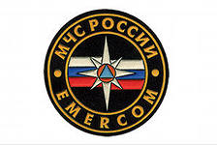
  - Выпуск №5
  - от 20 мая 2014 года
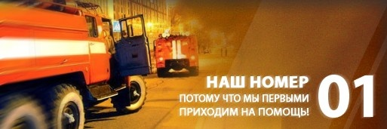

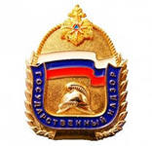

Отдел надзорной деятельности по г. Минусинску и Минусинскому район
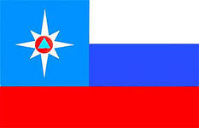 2

- Стр.2-3 Оперативная обстановка с пожарами в Красноярском крае
- Стр.4-6 «Критически важные объекты в России»
- Стр.7 « Сезон сухой травы»
- Стр.8 «Неосторожное обращение с огнем – одна из причин пожара»
- Стр.9 «30 лет со дня образования ПЧ-11по охране г. Минусинска»
- Стр. 10-11 «Памятка родителям»

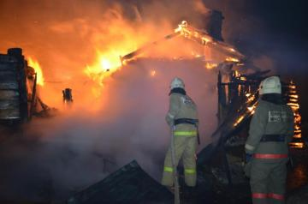 в г. Минусинске и Минусинском районе на 20.05.2014г.
Чрезвычайные ситуации -0

Произошло пожаров -85

Лесных пожаров -26

Погибло людей на пожарах - 9

Травмировано на пожарах -6
Отдел надзорной деятельности по г. Минусинску и Минусинскому району

3
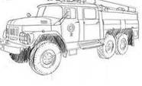

Произошло 1616 пожаров
Погибли на пожарах 116 человек
из них погибли 6 детей
Получили травмы на пожарах 91 человек, в том числе
Травмировано 10 детей

Отдел надзорной деятельности по г. Минусинску и Минусинскому району

4
Критически важные объекты в России.

Особое место в обеспечении развития и функционирования нашего государства является обеспечение безопасности критически важных объектов страны. Критически важным объектом (согласно ГОСТ Р 52551-2006) является объект, нарушение или прекращение функционирования которого приводит к потере управления экономикой страны, субъекта или административно-территориальной единицы, её необратимому негативному изменению, разрушению или существенному снижению безопасности жизнедеятельности населения, проживающего на этой территории, на длительный период времени. Перечень таких объектов утвержден Постановлением Правительства Российской Федерации. Данные объекты можно классифицировать:
- по значимости:
а) объекты федерального уровня;
б) объекты субъектового уровня;
в) объекты территориального и муниципального уровня.
- по видам угроз:
- ядерно-опасные (атомные электростанции, предприятия ядерно-оружейного комплекса);
- радиационно-опасные (спецкомбинаты «Радон», места хранения жидких радиоактивных отходов, отработанного ядерного топлива и др.);
- химически опасные (предприятия нефтехимического, металлургического, машиностроительного, радио- и электротехнического и оборонного производства, пищевой промышленности);
- биологически-опасные (крупные предприятия по производству, переработке и хранению сельхозпродукции, фармацевтические комплексы и др.);
- 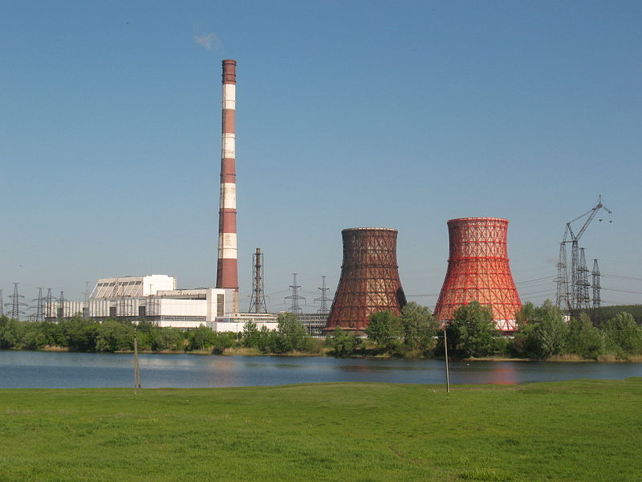техногенно-опасные (крупные железнодорожные узлы, морские порты, аэропорты в крупных городах, метрополитены, мосты и тоннели длиной более 500 м., объекты топливно-энергетического комплекса, тепловые электростанции, электроподстанции и магистральные линии электропередач); пожаро- взрывоопасные (магистральные газо-, нефте- и продуктопроводы, газокомпрессорные и нефтеперекачивающие станции, а также хранилища сжиженных газов и нефти, крупные предприятия по производству и переработке жидкофазных или твердых взрывоопасных материалов);

Отдел надзорной деятельности по г. Минусинску и Минусинскому району

5
- гидродинамически-опасные (крупные гидротехнические сооружения промышленного и водохозяйственного назначения);
- объекты информационной и телекоммуникационной инфраструктуры (информационно и телекоммуникационно-опасные) (стационарные и мобильные пункты управления, узлы телефонной, телевизионной, радио- связи и оповещения, архивы, концертные залы, и др.).
- по уровням угроз (Государственный стандарт Российской Федерации ГОСТ Р 22.0.02-94 «Безопасность в чрезвычайных ситуациях. Термины и определения основных понятий»):
- 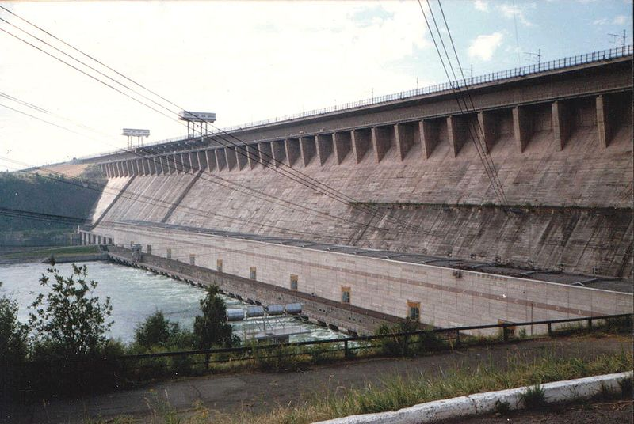1 класс – критически важные объекты, аварии на которых или прекращение функционирования которых могут являться источниками возникновения федеральных и или трансграничных чрезвычайных ситуаций, в результате которых количество пострадавших составляет свыше 500 человек либо размер материального ущерба составляет свыше 500 млн. рублей;
- 2 класс – критически важные объекты, аварии на которых или прекращение функционирования которых могут являться источниками возникновения региональных чрезвычайных ситуаций, в результате которых зона ЧС не выходит за пределы территории одного субъекта Российской Федерации, при этом количество пострадавших составляет свыше 50 человек, но не более 500 человек либо размер материального ущерба составляет свыше 5 млн. рублей, но не более 500 млн. рублей;;
- 3 класс – критически важные объекты, аварии на которых или прекращение функционирования которых могут являться источниками возникновения межмуниципальных чрезвычайных ситуаций, в результате которых зона ЧС затрагивает территорию двух и более поселений, внутригородских территорий города федерального значения или межселенную территорию, при этом количество пострадавших составляет не более 50 человек либо размер материального ущерба составляет не более 5 млн. рублей;
- 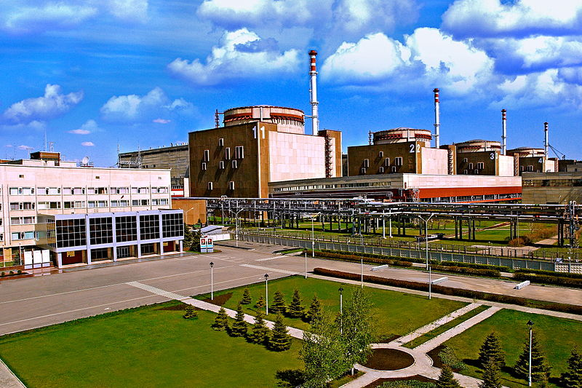4 класс – критически важные объекты, аварии на которых или прекращение функционирования которых могут являться источниками возникновения муниципальных чрезвычайных ситуаций, в результате которых зона ЧС не выходит за пределы территории одного поселения или внутригородской территории города федерального значения, при этом количество пострадавших составляет не более 50 человек либо размер материального ущерба составляет не более 5 млн. рублей, а также данная ЧС не может быть отнесена к чрезвычайной ситуации локального характера;

Отдел надзорной деятельности по г. Минусинску и Минусинскому району

6
- 5 класс – критически важные объекты, аварии на которых или прекращение функционирования которых могут являться источниками возникновения локальных чрезвычайных ситуаций, в результате которых территория, на которой сложилась ЧС и нарушены условия жизнедеятельности людей, не выходит за пределы территории объекта, при этом количество людей, погибших или получивших ущерб здоровью, составляет не более 10 человек, либо размер ущерба окружающей природной среде и материальных потерь составляет не более 100 тыс. рублей.
К данным объектам всегда будет уделяться пристальное внимание со стороны государства. Так в соответствии с распоряжением Правительства Российской Федерации от 27.08.2005 № 1314-р «Об одобрении Концепции…» одобрена концепция федеральной системы мониторинга. Цель мониторинга является снижение до минимального уровня риска воздействия на объекты террористического, техногенного и природного характера и минимизация ущерба от кризисных ситуациях для населения страны и окружающей среды. Согласно федеральной целевой программе «Пожарная безопасность в Российской Федерации на период до 2017 года», утвержденной постановлением Правительства Российской Федерации от 30.12.2012 № 1481, предусмотрено строительство 3 и 6 многофункциональных пожарных депо на критически важных для национальной безопасности страны объектов.

Государственный инспектор Красноярского края
по пожарному надзору
Андрей Старовойтов

Отдел надзорной деятельности по г. Минусинску и Минусинскому району

7

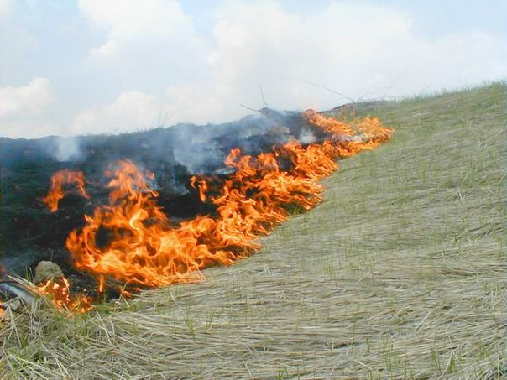На улице устойчивая плюсовая температура, бегут ручьи и оголяются поля. Массовое бесконтрольное выжигание сухой травянистой растительности является одной из основных причин возникновения пожаров в лесах и нередко может привести к пожарам в населенных пунктах. Опасность сухой травы в том, что она быстро воспламеняется и захватывает большие территории. Хочу предупредить, что в соответствии с пунктом 218 Правил противопожарного режима в РФ, утвержденных постановлением Правительства РФ от 25 апреля 2012 г. №390, «запрещается сжигание стерни, пожнивных остатков и разведение костров на полях», и никаких исключений этот запрет не допускает. Таким образом, сжигание сухой травы является нарушением требований пожарной безопасности, и влечет в соответствии с ч.1 ст.20.4 КоАП РФ, предупреждение или наложение штрафа на граждан в размере от одной тысячи рублей, на должностных лиц - от шести до двенадцати тысяч рублей, на юридических -от ста пятидесяти тысяч до двухсот тысяч рублей.
Поэтому, хочу обратиться к жителям округа: будьте предельно осторожны с огнем на любой природной территории. Разъясняйте детям об опасности пожога сухой травы».

Инспектор ОНД по г. Минусинску и
Минусинскому району
ст. лейтенант вн. службы
О. Сосина

Отдел надзорной деятельности по г. Минусинску и Минусинскому району

8
Неосторожное обращение с огнем - одна из причин пожара.
Эта причина характеризуется небрежностью при курении, неосторожным пользованием приборами, освещением с открытым пламенем (свечей, фонарей, факелов и т.д.), особенно
на чердаках, подвалах, кладовых
и других хозяйственных постройках. Большинство пожаров с гибелью происходит в основном, по вине самих погибших из-за несоблюдения элементарных правил пожарной безопасности и это все еще усугубляется употреблением спиртных напитков, когда человек теряет ориентацию и координацию движений и не в состоянии контролировать свое поведение. Нередко можно видеть, как отдельные люди, прикуривая, бросают спички и окурки куда попало, не задумываясь о последствиях. Есть даже любители курить в нетрезвом состоянии в постели. От их окурков загораются постельные принадлежности и от дыма погибают сами виновники.
Иногда для освещения используют свечи, не следует забывать при этом простые меры предосторожности. Нельзя укреплять свечи расплавленным стеарином на столе, доске, на папиросных и спичечных коробках, на подоконниках и стульях, так как свеча может опрокинутся и послужить причиной пожара. При использовании свечами нужно иметь устойчивые металлические подсвечники или ставить свечи в тарелки. Нельзя пользоваться свечами на чердаках, в сараях, подвалах.
Запрещается пользоваться открытым огнем – спичками, паяльными лампами в местах, где хранятся легковоспламеняющиеся жидкости.
Важно помнить, что наиболее важная причина возникновений пожаров происходит из-за незнания и не выполнение элементарных правил пожарной безопасности. Если каждый из нас будет осознавать личную ответственность за нарушение правил пожарной безопасности, то вместе мы сможем сократить печальную статистику и сохранить не одну человеческую жизнь.

Ст. инспектор ОНД по г. Минусинску и
Минусинского района
капитан вн. службы
О. Шалапутина
Отдел надзорной деятельности по г. Минусинску и Минусинскому району

9

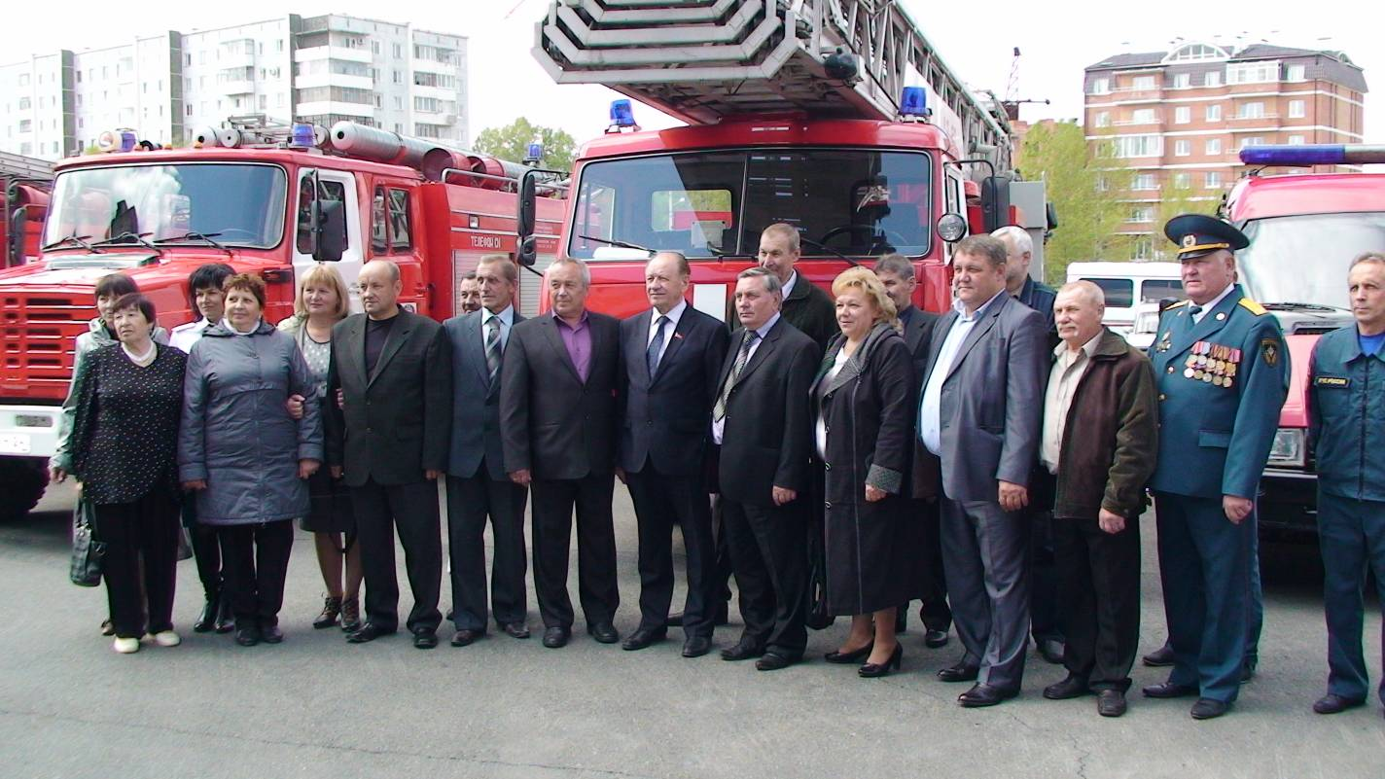16 мая 2014 г. в Минусинском гарнизоне пожарной охраны прошло торжественное мероприятие, посвященное 30-летию со дня образования ПЧ-11 по охране г. Минусинска. 10 мая 1984 года был подписан приказ УВД Красноярского крайисполкома №097 о создании СВПЧ-11 штатной численностью 60 человек.
В рамках празднования была организованна встреча ветеранов пожарной части, показ пожарной техники подразделения, имеющейся на вооружении, экскурсия по ПЧ-11, посадка деревьев, торжественное собрание в актовом зале.
На торжественном собрании присутствовали руководство отряда, представители администраций г. Минусинска и Минусинского района личный состав и ветераны части. Во время торжественного собрания ветеранам и действующим сотрудникам были вручены грамоты и памятные подарки.
Руководству части были вручены памятные адреса и благодарственные письма от Главного Управления МЧС России по Красноярскому краю и администрации города Минусинска.
Особое впечатление у ветеранов осталось от посещения музея пожарной охраны расположенного в ПЧ-11, где они ознакомились с историческими документами, фотографиями и формулярами.
ФГКУ «6 Отряд ФПС по Красноярскому краю»

Отдел надзорной деятельности по г. Минусинску и Минусинскому району

10

Памятка родителям.
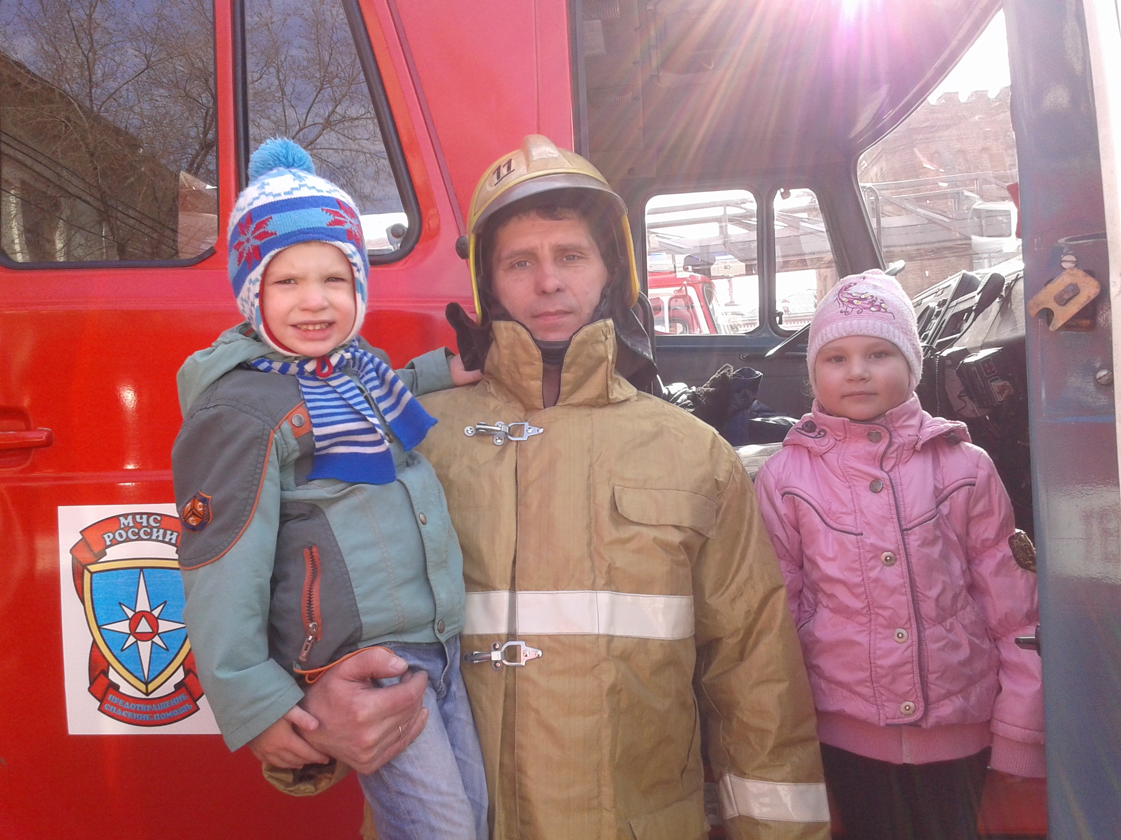Детская шалость – одна из причин пожаров. Невозможно предугадать, куда занесет детская фантазия это неведомые ходы в стогах сена, сараи, чердаки, кладовые и подвалы, поэтому необходимо знать каждому:
1.Не оставляйте без присмотра малолетних детей.
2.Не оставляйте младших школьников без присмотра надолго. Постоянно разъясняйте детям опасность игр с огнем.
3.Не оставляйте в доступных для детей местах спички (сигареты), зажигалки и иные средства зажиганию.
4.Не разрешайте детям пользоваться без Вашего надзора огнем (спичками, зажигалками, бенгальскими огнями, петардами и т.п.).
5.Если появляется необходимость использовать свечу, то подберите для нее негорючие массивное основание (подсвечник), убедитесь, что свеча крепко держится в отверстии подсвечника, не наклоняется при горении и не касается чего-либо горючего. Не следует ходить с горящей свечой на чердак, в кладовые, сарай.
6.Не позволяйте детям играть вблизи строек подвалов, на чердаках, в чуланах, где может быть много горючих и легковоспламеняющихся веществ.
Уходя, гасите свет и выключайте нагревательные приборы.
1. Не доверяйте маленьким детям, а также пожилым и больным людям присмотр за топящимися печами, каминами, включенными газовыми и электронагревательными приборами.
2. Помните, что невыключенная лампа (накаливания, люминесцентная), если она не защищена негорючим плафонов и находится вблизи горючих материалов, может стать источником пожара.
Не разрешайте детям трогать руками или острыми предметами открытую электропроводку, розетки, удлинители, электрошнуры.
1. Следите за исправностью электропроводки, электрических приборов и аппаратуры, а также за целостностью и исправностью розеток, вилок и электрошнуров.
2. Запрещается одновременно включать в электросеть несколько потребителей тока (ламп, утюгов, плиток и т.п.), особенно в одну и ту же розетку с помощью тройника, так как возможна перегрузка электропроводки и замыкание.
3. Нельзя прокладывать кабель удлинителя под коврами, через дверной проем. Удлинители предназначены для кратковременного подключения бытовой техники; после использования их следует отключать из розетки.

Отдел надзорной деятельности по г. Минусинску и Минусинскому району
11
Не разрешайте детям включать электроприборы, электротехнику в отсутствии взрослых.
1. Поставьте заглушки на электрические розетки.
2. Не оставляйте включенные электроприборы без присмотра, особенно нагревательные приборы.
3. Запрещается накрывать электролампы и светильники бумагой, тканью и другими горючими материалами.
4. Не оставляйте работающий телевизор без присмотра и не доверяйте его детям.
Не разрешайте детям пользоваться газом, если рядом нет взрослых.
1. Запрещается включать газовые приборы и пользоваться ими детям и лицам, не знакомым с устройством этих приборов.
2. При появлении запаха газа нужно немедленно прекратить пользоваться газовыми приборами, вызвать специалиста по обслуживанию газовых приборов.
3. Газовую плиту необходимо содержать в чистоте, не допускать ее загрязнения.
Не оставляйте без присмотра топящие печи, особенно если в доме есть малолетние дети.
1. Перед началом отопительного сезона нужно проверить исправность печи и дымоходов, отремонтировать их, заделать трещины, а также побелить на чердаках все дымовые трубы и стены.
2. У печи должны быть исправна дверца, заслонки соответствующих размеров и предтопочный металлический лист, прибитый к деревянному полу, размером 50х70 см без дефектов и прогаров.
3. Нельзя хранить щепу, опилки, стружки под печкой, также нельзя подсушивать дрова на печи, вешать над ней для просушки белье.
Научите своих детей правилам поведения при пожаре. Объясните, что ни в коем случае нельзя прятаться под кровать, в шкаф, так как пожарным будет сложно найти ребенка. В первую очередь необходимо вызвать пожарную охрану по телефону 01, или позвать на помощь, выйдя на балкон. Объясните, что нельзя выходить на задымленную лестничную клетку и пользоваться лифтом, а надо приложить к лицу мокрую ткань и лечь на пол, там меньше дыма.

Научить этому собственного ребенка не сложно, но важно.

ОНД по г.Минусинску и Минусинскому району

Отдел надзорной деятельности по г. Минусинску и Минусинскому району

12
Номера телефонов, по которым Вы можете задать вопросы по ОБЕСПЕЧЕНИЮ пожарной безопасности:
01 – пожарная охрана
5-15-39 -Отдел надзорной деятельности по
г. Минусинску и Минусинскому району
Наш адрес: 662608,Красноярский край
г. Минусинск ул. Обороны, д. 2, каб. №6
Наш E-mail: ogps6gpn@mchskrsk.ru
"В Контакте" - социальная сеть –
«Минусинский ОНД
Над выпуском работали:
Начальник ОНД по г. Минусинску и Минусинскому району подполковник внутренней службы Перепелкин Д.А.
Старший инспектор ОНД по г. Минусинску и Минусинскому району капитан внутренней службы Шалапутина О.В.

Выпускается бесплатно.  Тираж 999 экз. | № 5 от 20 мая 2014года | Выпускается территориальным отделом  надзорной деятельности по г. Минусинску и Минусинскому району.  Адрес: Красноярский край г. Минусинск  ул. Обороны, 2 т.5-15-39  E-mail: ogps6gpn@mchskrsk.ru

Отдел надзорной деятельности по г. Минусинску и Минусинскому району

